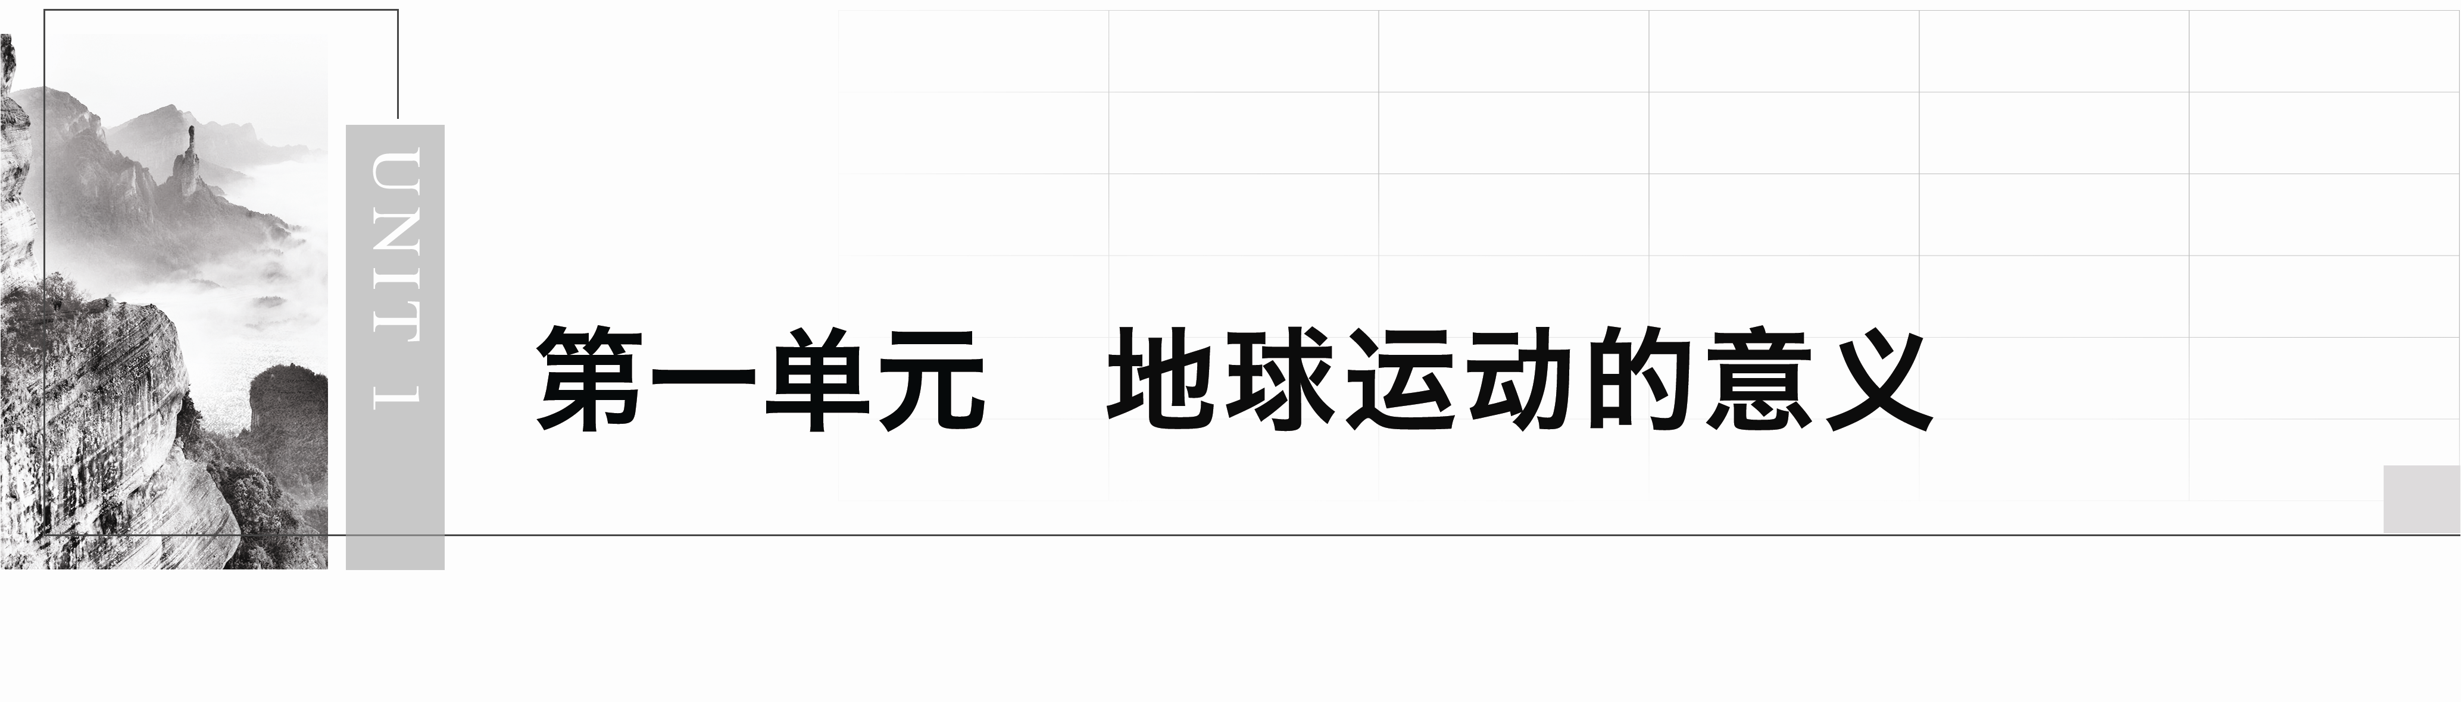

## 第一节　地球自转的意义

### 课时1　自转特征　产生昼夜交替

|  |  |
| --- | --- |
| 课程标准 | 结合实例，说明地球运动的地理意义。 |
| 学习目标 | 1.利用地球仪或地理信息技术软件模拟演示地球的自转，说出地球自转的方向、周期与速度，培养地理实践力。2.利用太阳照射地球的教具或地理信息技术软件演示，理解昼夜交替的规律，分析其成因，培养地理实践力与综合思维。3.分析地球自转产生的现象对人类活动的影响，培养人地协调观。 |



一、自转特征

1．概念：地球围绕着地轴作自西向东的自转。

2．运动特点

|  |  |
| --- | --- |
|  | 特点 |
| 旋转轴 | 地轴——北端始终指向北极星附近 |
| 方向 | 自西向东自转：在北极上空看，地球作逆时针旋转，在南极上空看，地球作顺时针旋转 |
| 周期 | 1恒星日：23时56分4秒 |
| 速度 | 角速度：除南、北两极点外，其他地点都相同，约为15°/时 |
| 线速度：赤道上最大，向两极递减，极点为0。公式为：vφ＝v赤道·cosφ(其中φ为纬度数，v赤道为赤道的自转线速度，约为1 670 km/h) |

思考　比较赤道上空的同步卫星与地面对应点的速度大小。



答案　角速度：相同，均为15°/h；线速度：赤道上空的同步卫星＞地面对应点。

二、产生昼夜交替

1．成因

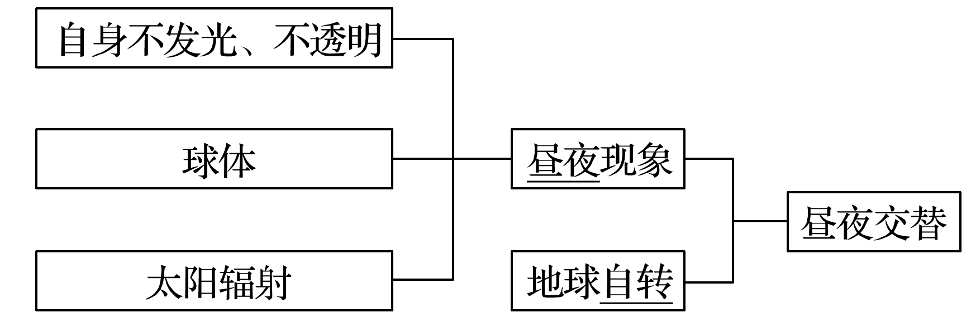

2．昼夜交替的周期

24小时，即1太阳日。

3．晨昏线

|  |  |  |
| --- | --- | --- |
| 概念 | | 昼半球与夜半球的分界线 |
| 构成 | 晨线 | 顺着地球自转的方向，由夜入昼，晨线上正值日出 |
| 昏线 | 顺着地球自转的方向，由昼入夜，昏线上正值日落 |

4.昼夜交替的意义

(1)昼夜交替的周期长短适宜，使地球昼夜温差不至于过大，从而保证了生命诞生、繁衍、生活、发展所需要的温度条件。

(2)人们形成“日出而作，日落而息”的作息规律。

判断



1．如果地球不自转，就不存在昼夜现象。( × )

2．晨昏线自东向西移动，速度约为15°/h。( √ )

3．昼夜现象和昼夜交替现象的成因相同。( × )



探究点一　地球自转的特点

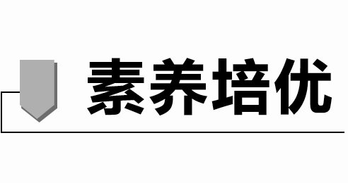

毛泽东同志一生共创作了100多首诗词，“关注人民群众生活，以人民为主体”是毛泽东诗词的核心理念。当毛泽东得知江西余江县消灭了危害极广的血吸虫病时，他激动不已，彻夜难眠，感慨和欣喜之情化作了不朽诗句：“坐地日行八万里，巡天遥看一千河。牛郎欲问瘟神事，一样悲欢逐逝波。”

1．[区域认知]与诗句“坐地日行八万里，巡天遥看一千河”最吻合的地点在哪里？

答案　赤道。

2．[地理实践力]请描述地球自转的方向，并分别画出侧视图、北极点俯视图、南极点俯视图。

答案　自西向东。

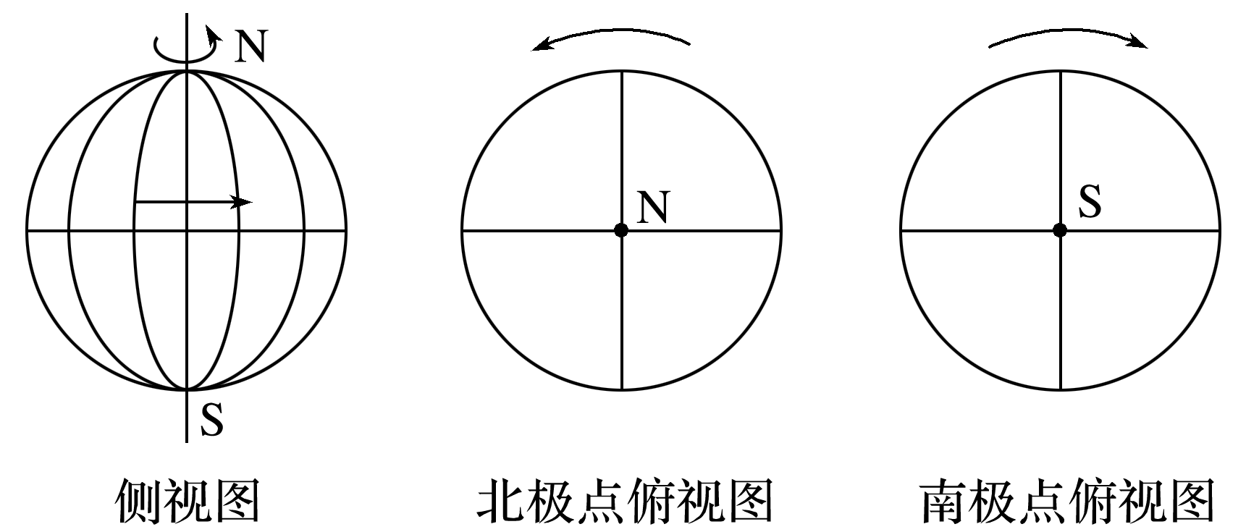

3．[综合思维]试总结地球自转线速度的影响因素及变化规律。

答案　(1)纬度(同一海拔)

(2)海拔(同一纬度)

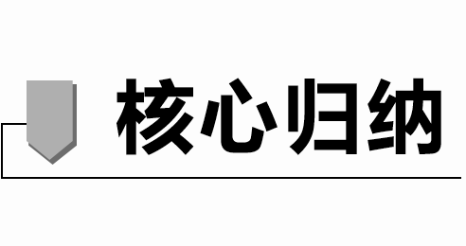

1．地球自转方向的判断方法

(1)常规法：地球自转方向是自西向东，由此判断地球自转方向。

(2)极点法：北极上空看呈逆时针，南极上空看呈顺时针；同理，看到地球呈逆时针方向旋转的在北极上空，看到地球呈顺时针方向旋转的在南极上空。

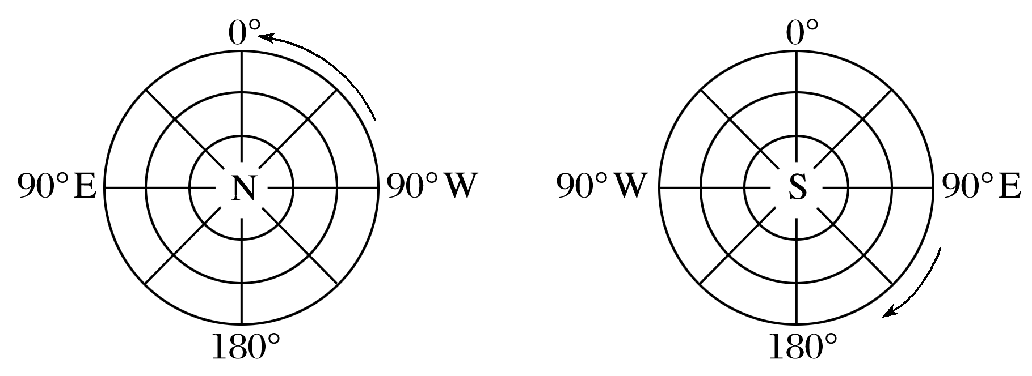

(3)经度法：东经度增大的方向就是地球自转方向，西经度减小的方向也是地球自转方向。

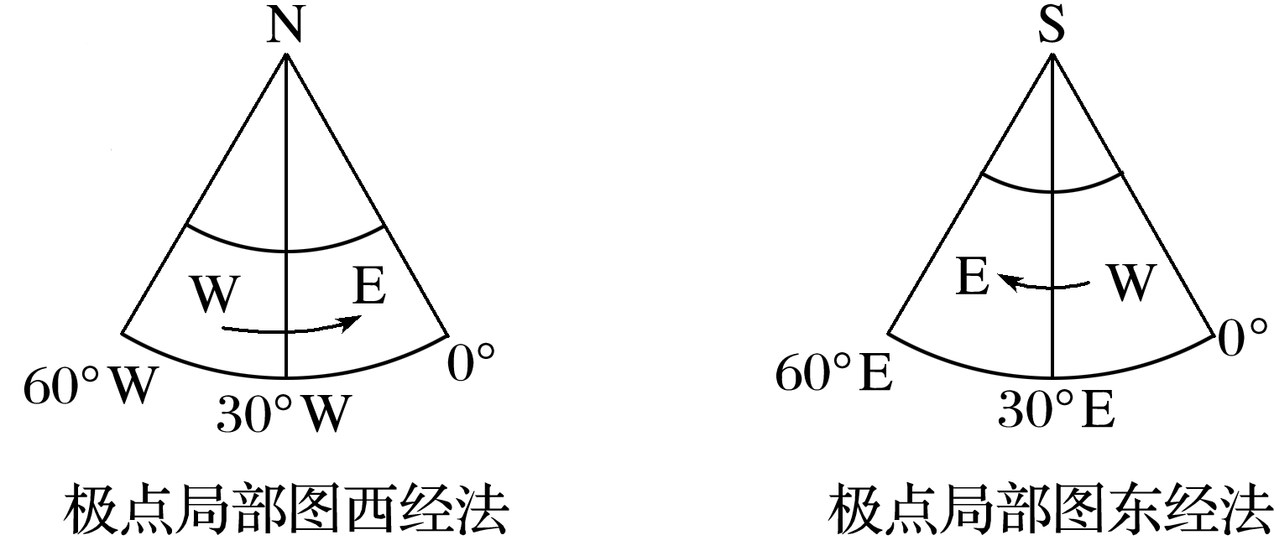

(4)海陆法：根据大洲和大洋的相对位置也可以判断地球的自转方向。如沿某一纬线从欧洲到亚洲的方向或从太平洋经巴拿马运河到大西洋的方向就是地球自转方向。

2.地球自转线速度

(1)影响因素

|  |  |  |
| --- | --- | --- |
| 因素 | 影响 | 关系 |
| 纬度 | 纬度相同，线速度相同；纬度越低，线速度越大 | 负相关 |
| 海拔 | 海拔越高，线速度越大 | 正相关 |

(2)应用

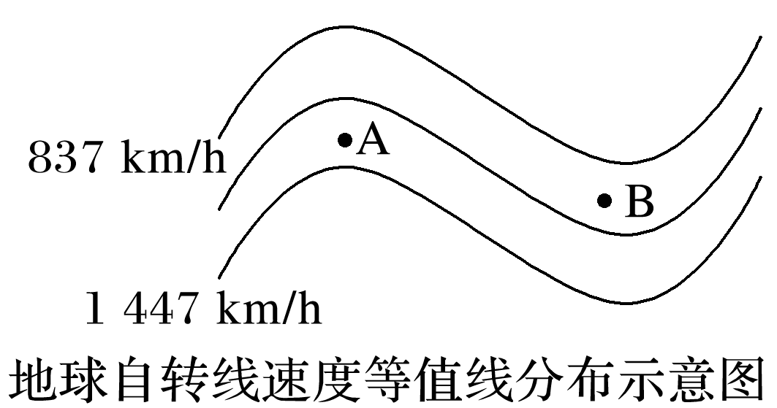

①判断南、北半球：由北向南，线速度增大的为北半球，减小的为南半球。如上图位于北半球。

②判断纬度带：0 km/h＜线速度＜837 km/h，地处高纬度；837 km/h＜线速度＜1 447 km/h，地处中纬度；1 447 km/h＜线速度＜1 670 km/h，地处低纬度。

③判断地势高低：地球自转线速度等值线凸向低值，说明线速度比同纬度其他地区大，即地势较高(如上图中A处可能为山地、高原等)；地球自转线速度等值线凸向高值，说明线速度比同纬度其他地区小，即地势较低(如上图中B处可能为谷地、盆地等)。

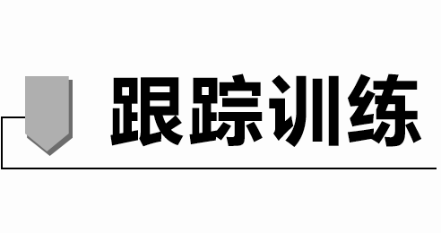

读图，回答1～3题。

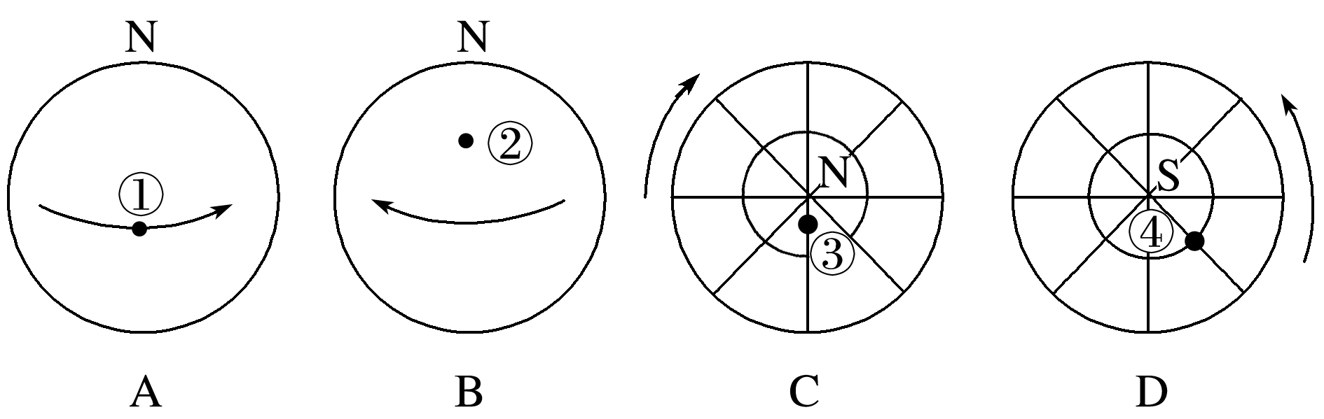

1．上面的四幅图中能正确表示地球自转方向的是(　　)

A．A图 B．B图 C．C图 D．D图

2．①②③④四点中，线速度最大的是(　　)

A．①点 B．②点 C．③点 D．④点

3．在②地某天文台观测一恒星，于2019年3月21日21时将天文望远镜对准该恒星，若望远镜不作任何变动，则3月22日再次观测到该恒星的时间是(　　)

A．21时 B．21时3分56秒

C．20时3分56秒 D．20时56分4秒

答案　1.A　2.A　3.D

解析　第1题，A图和B图为地球侧视图，根据图中“N”的位置以及地球自转方向为自西向东可判断，A图对，B图错。C、D为地球俯视图，以北极点为中心的应为逆时针旋转，以南极点为中心的应为顺时针旋转，C、D图错。第2题，①点位于赤道附近，纬度低，线速度最大。第3题，再次观测到该恒星的时间间隔为1恒星日，即地球自转的真正周期，时长是23时56分4秒。

下图是“地球自转等线速度示意图”，R、T在同一纬线上。据此回答4～5题。

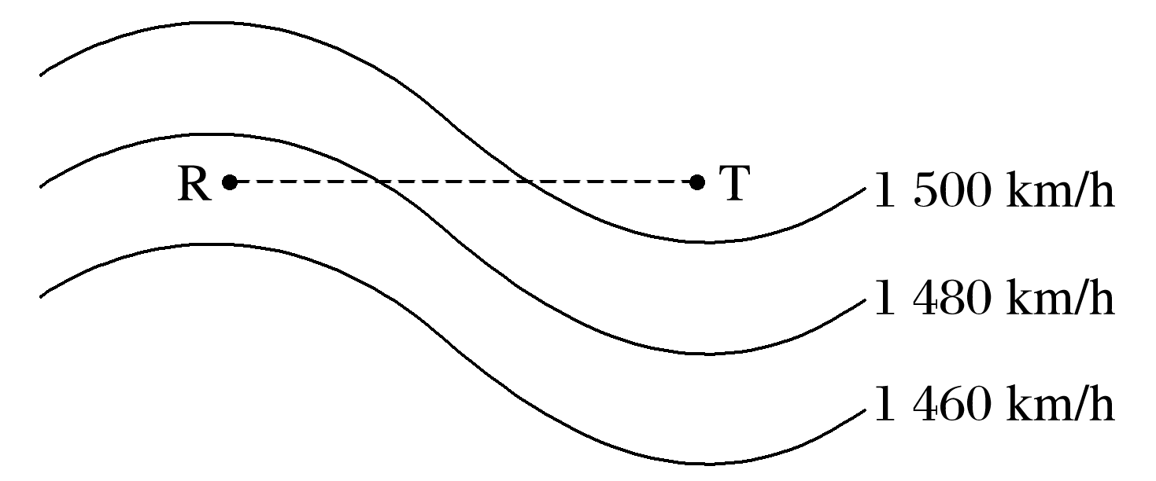

4．该区域所在的半球位置和纬度位置是(　　)

A．南半球低纬度 B．北半球中纬度

C．南半球中纬度 D．北半球高纬度

5．R点地形最有可能是(　　)

A．丘陵 B．高原

C．山地 D．洼地或盆地

答案　4.A　5.D

解析　第4题，由于地球自转的线速度由赤道向两极递减，可知该区域位于南半球。赤道上的线速度为1 670 km/h,30°纬线上的线速度为1 447 km/h,60°纬线上的线速度为837 km/h，可知该区域应在0°～30°纬线上，即在低纬度。第5题，R地线速度小于1 480 km/h，比同纬度的T地小，故地势较低，最有可能是洼地或盆地。

探究点二　晨昏线的判读及应用

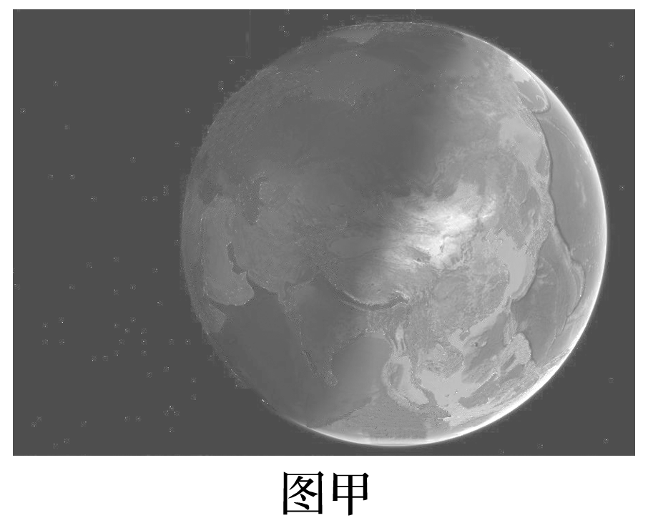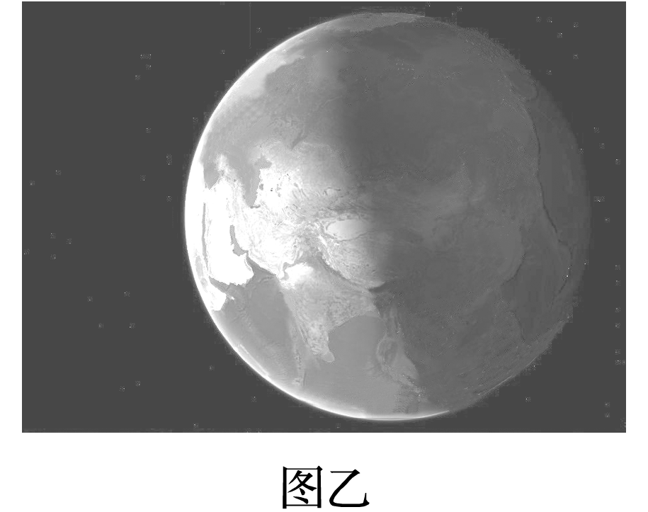

上图是利用Google Earth对北京时间2020年12月22日同一天8：00和20：00太阳照射地球的截图。

1．[综合思维]甲、乙两图中的昼夜分界线分别是什么线？判断理由是什么？

答案　图甲中的昼夜分界线是晨线，随着地球的自转，该线上的各点都将进入昼半球，所以该线是晨线。图乙中的昼夜分界线是昏线，随着地球的自转，该线上的各点都将进入夜半球，所以该线是昏线。

2．[地理实践力]在以下两幅图上画出图甲、图乙的太阳光照示意图，标出自转方向、太阳光线、晨(昏)线、回归线和极圈纬度数，并用表示夜半球。

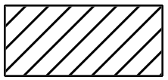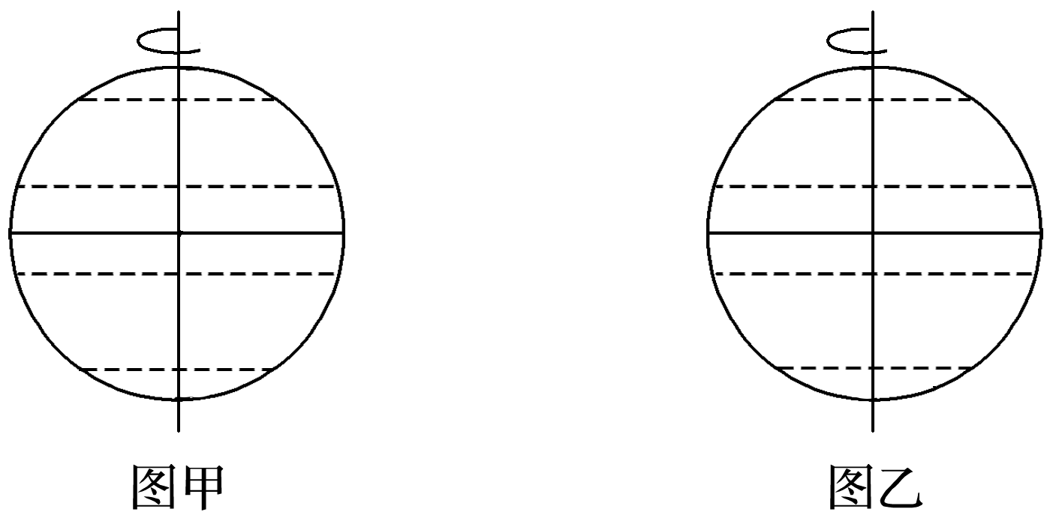

答案　示意图如下：

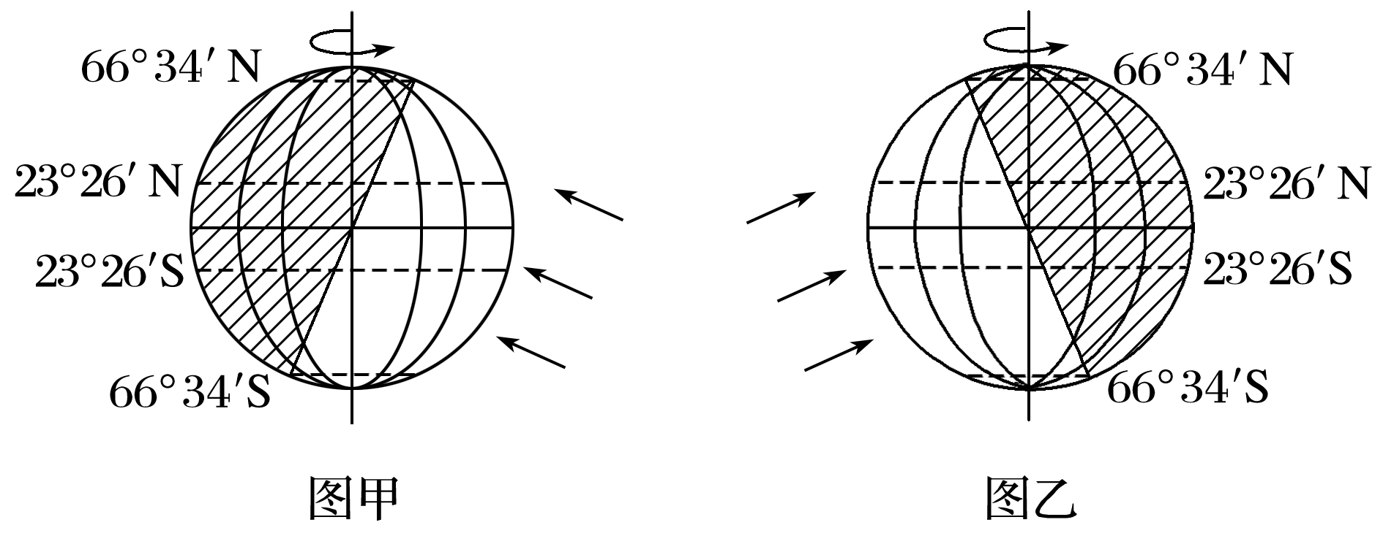

3．[综合思维]晨昏线在地球表面上怎样移动？与晨昏线相切的纬线度数和太阳直射纬线度数有什么关系？

答案　自东向西。互余。



1．晨昏线(圈)的特点

(1)晨昏线(圈)平分地球，是过球心的大圆。

(2)晨昏线(圈)平面与太阳光线垂直。

(3)晨昏线(圈)永远平分赤道。

(4)晨昏线(圈)只有在春、秋分时才与经线圈重合。

(5)晨昏线(圈)在二至日时与极圈相切。

(6)晨昏线(圈)自东向西移动(15°/h)，与地球自转方向相反。

2．晨昏线的应用

(1)确定地球的自转方向

若下图中为昏线，为晨线，则地球呈逆时针方向自转，中心为北极点；若为晨线，为昏线，则地球呈顺时针方向自转，中心为南极点。

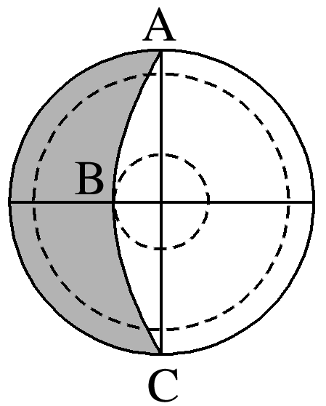

(2)确定日期和季节

①晨昏线经过南、北极点(与经线圈重合)时：节气是春分或秋分。

②晨昏线与极圈相切时：北极圈及其以北地区出现极昼(南极圈及其以南地区出现极夜)，节气是夏至；北极圈及其以北地区出现极夜(南极圈及其以南地区出现极昼)，节气是冬至。

(3)确定极昼、极夜的范围

晨昏线与哪个纬线圈相切，该纬线圈与极点之间的纬度范围内就会出现极昼或极夜现象，南北半球的极昼、极夜现象正好相反。



晨昏线的判断方法

(1)自转法：顺地球自转方向

(2)时间法：赤道上地方时为6时→晨线，18时→昏线。

(3)方位法



(2021·湖南中方县第一中学月考)读“太阳光照图”，完成6～7题。

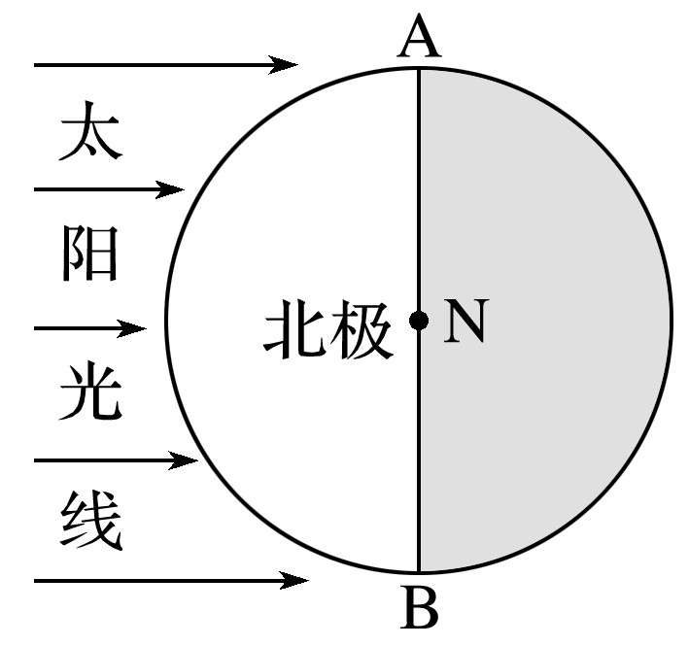

6．昼夜形成的原因是(　　)

A．地球的自转

B．太阳辐射

C．地球的运动

D．地球是个不发光、也不透明的球体

7．图中(　　)

A．AB是晨线 B．AB是昏线

C．AN是晨线 D．BN是晨线

答案　6.D　7.C

解析　第6题，昼夜形成的原因是地球是个不发光、也不透明的球体，并且自然光源只有一个——太阳，这就使得任意时刻，太阳只能照亮半个地球，从而在地球上产生昼夜现象，D对。第7题，由图可知，图示为北半球，AB是晨昏线，其中，AN是顺着地球自转方向，由黑夜即将进入白天的晨线，BN是顺着地球自转方向，由白天即将进入黑夜的昏线，选C。

读下面四幅图，完成8～9题。

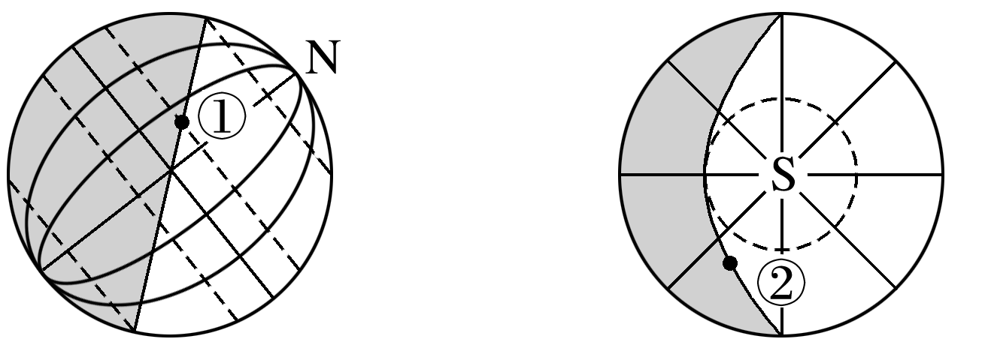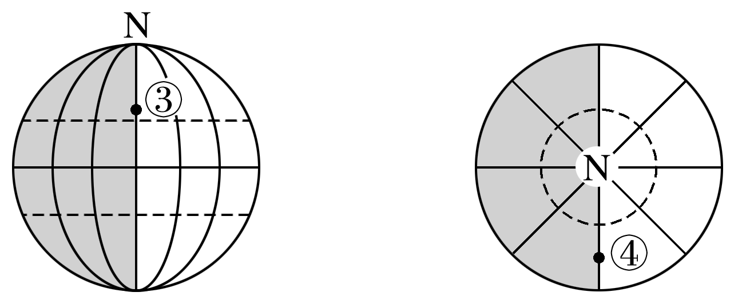

8．图中四点处于黄昏的是(　　)

A．① B．② C．③ D．④

9．图中四点所在晨昏线平面与太阳光线垂直的是(　　)

A．①③ B．②④

C．①③④ D．①②③④

答案　8.B　9.D

解析　第8题，从图中可知①②③④四点分别位于晨线、昏线、晨线、晨线上。第9题，晨昏线平面始终与太阳光线垂直。